高中会考地理复习纲要
高中地理（必修1）
一 宇宙中的地球
1．了解不同级别的天体系统，说明地球在宇宙中的位置。
天体系统的结构：
地球
地月系
太阳系
总星系
月球
其它行星系
银河系
其它恒星系
河外星系
地球在宇宙中的位置：是太阳系中八大行星之一。按距太阳由近到远顺序排列，八大行星依次是水星、金星、地球、火星、木星、土星、天王星、海王星。
2．知道地球是太阳系中一颗既普通又特殊的行星，理解地球上存在生命的条件和原因。
地球的普通性：地球的运动特征和其它行星无多大的差别，具有同向性、共面性、近圆性，质量、体积等特征和类地行星无多大差别。
地球的特殊性：地球是太阳系中唯一有生命存在的天体。存在生命的条件和原因如下表所示。
地球上存在生命的条件 |  | 形成生命条件的原因
宇宙环境 | 太阳光照稳定 | 太阳从诞生至今没有明显的变化
宇宙环境 | 安全的宇宙环境 | 行星绕日公转有同向性共面性近圆性的特征，各行其道互不干扰
自身条件 | 日地距离适中 | 使得地面有适宜的温度，水以液态存在。
自身条件 | 地球体积质量适中 | 形成大气层（保温、保护）
自身条件 | 自转公转周期适中， | 使地球表面温度的日、年变化都较小，适合生物生长
3．了解太阳辐射对地球的影响。
（1）太阳辐射维持着地表的温度，是促进地球上水、大气运动和生物运动的主要动力；
（2）太阳（核聚变）直接为地球提供光热资源，地球生物生长发育离不开太阳（生物生长发育的源泉）；
（3）煤、石油是地质历史时期生物固定积累的太阳能（矿物燃料形成的基础）；
（4）太阳辐射能是我们日常生活和生产的主要能量来源（生产生活的能量来源）。
4．了解太阳活动对地球的影响。
太阳活动主要表现为光球层上的黑子和色球层上的耀斑。一般以太阳黑子数的增减作为太阳活动强弱的主要标志，其最明显的变化周期约为11年。
（1）对电离层的影响，干扰无线电短波通讯（2）对磁场的影响，产生极光和磁暴现象
（3）对气候产生影响，与降水量有一定的关系，但是没有特定关系。
5．知道地球自转和公转的方向、周期和速度。
比较项目 | 地球自转 | 地球公转
示意图 | 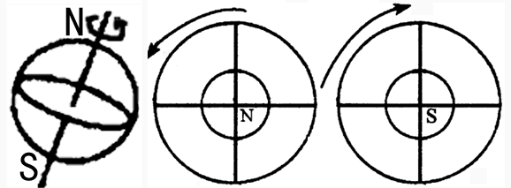 | 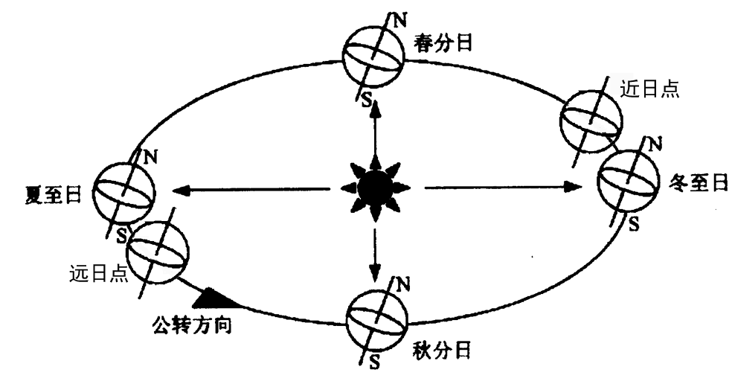
方向 | 自西向东，从北极上空看呈逆时针，从南极上空看呈顺时针。 | 自西向东，从北极上空看呈逆时针，从南极上空看呈顺时针。
周期 | (1)自转360⁰，周期为23时56分4秒  (2)昼夜更替周期为24小时 | (1)恒星年，365天6时9分10秒。  (2)回归年， 365天5时48分46秒。
速度 | (1)角速度，除极点为0外，其它各点均相等，为15⁰/小时。  (2)线速度，自赤道向极点逐渐减小为0。 | 位于近日点（1月初）时速度快，位于远日点（7月初）时速度慢。
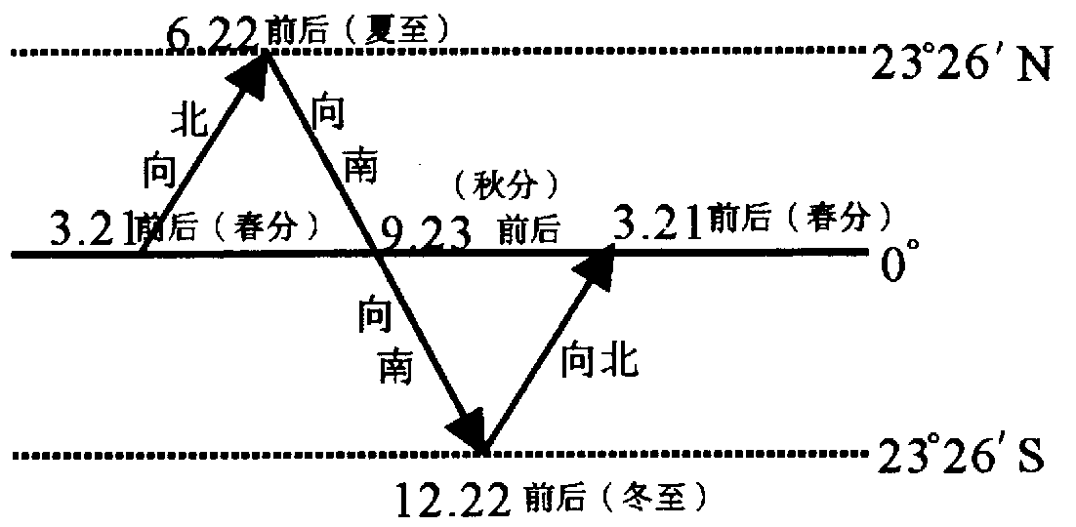
6.理解黄赤交角的地理意义。
黄赤交角是黄道平面与赤道平面的交角，目前为23⁰26′，在数值上与地轴的倾角互余。由于黄赤交角的存在，地球上的太阳直射点在南、北回归线之间作周年回归运动，移动情况如图所示：由于直射点的回归运动导致了不同地点的正午太阳高度和昼夜长短的季节变化，进而形成了四季。
7．理解昼夜更替和地方时产生的原因，能够进行简单区时计算。
（1）昼夜更替的成因：一个不发光不透明的球体，同一时刻太阳只能照亮地球的一半。由于地球不停地自转，就产生了昼夜交替现象。昼夜交替的周期是一个太阳日，即24小时。
（2）地方时的成因：地球自西向东自转，不同的经线有不同的时刻，东边地点的时刻总是早于西边，这就产生了地方时，同一条经线上的地方时相同。
（3）全球按国际规定划分为24个时区，每个时区跨15个经度，各时区均以本时区的中央经线的地方时作为标准时间，相邻两个时区相差1小时。
求区时：第一步：求时区差，关于时区差，若两地同在同东时区或同西时区，则求时区差用减法，若两地位于东西十二时区两侧，则求时区差用加法。第二步：求区时，东加西减
8．了解四季更替的现象，解释四季形成的成因。
地球公转产生的正午太阳高度和昼夜长短的时间变化使地球表面的能量分布也具有周年变化的规律，从而产生了四季的变化。
正午太阳高度角的分布规律：太阳直射点上最大为90⁰，由直射点分别向南、向北逐渐递减。
昼夜长短的纬度变化规律：春、秋分日全球昼夜相等；赤道上昼夜长短无变化，全年昼夜相等；春分→夏至→秋分：由南向北昼越来越长，夜越来越短，南极附近有极夜现象，北极附近有极昼现象，夏至日时极昼、极夜范围最大，到达极圈；秋分→冬至→次年春分：由南向北昼越来越短，夜越来越长，南极附近有极昼现象，北极附近有极夜现象，冬至日时极昼、极夜范围最大，到达极圈。
9．知道地球的圈层结构,了解各圈层的主要特点。
地球的圈层结构 |  | 重要特点
外部圈层 | 大气圈 | 大气圈的主要成分是氮和氧，是地球生命生存的基础条件之一。，大气密度随着高度随高度的升高递减。
外部圈层 | 水圈 | 水圈由液态水、固态水和气态水组成，还可分为海洋水、陆地水、大气水和生物水，其中陆地水与人类关系最为密切。
外部圈层 | 生物圈 | 生物圈中的生物广泛分布于地壳、水圈和大气圈中，是地球生态系统中最活跃的因素。
内部圈层 | 地壳 | 由岩石组成，厚薄不一，大陆部分较厚，大洋部分较薄
内部圈层 | 地幔 | 地幔中有一软流层，可能是岩浆的主要发源地。软流层以上的地壳和上地幔顶部被称为岩石圈。
内部圈层 | 地核 | 外核呈液态或熔融状态，内核呈固态。
二 自然环境中的物质运动和能量交换
1．知道岩石圈的三大类岩石，了解地壳内部物质的循环过程。
(1)岩浆岩是岩浆沿岩石圈的薄弱地带侵入或喷出地表，冷却凝结而成。
(2)沉积岩是裸露岩石在外力作用下固结作用而形成。
(3)变质岩是生成的岩石在一定的温度和压力下变质而成。
(4)从岩浆到形成各种岩石，又到新岩浆的产生，就构成了地壳物质循环。（必修1P78 图）
2．了解褶皱、断层的特点及其地表形态。
地质构造 |  | 对地形的影响
褶皱 | 背斜：岩层向上拱起，岩层中间老两翼新 | 一般：背斜成山；向斜成谷  特殊：背斜顶部受到张力被侵蚀成谷地；  向斜槽部受挤压物质不易被侵蚀反而成山岭。 | 喜马拉雅山阿尔卑斯山
褶皱 | 向斜：岩层向下弯曲，岩层中间新两翼老 | 一般：背斜成山；向斜成谷  特殊：背斜顶部受到张力被侵蚀成谷地；  向斜槽部受挤压物质不易被侵蚀反而成山岭。 | 喜马拉雅山阿尔卑斯山
断层 |  | 大的断层常形成谷地或陡崖。上升岩体形成断块山（地垒），下降岩体形成谷地或低地（地堑） | 华山庐山泰山渭河平原汾河谷地

3.结合实例，说明流水、风力、冰川等外力作用对地表形态的塑造。
分布区 | 作用形式 | 侵蚀地貌 | 沉积地貌
主要在湿润、半湿润地区 | 流水 | 沟谷、瀑布、峡谷，如黄土高原千沟万壑的地表形态 | 冲积扇、冲积平原、河口三角洲
干旱地区 | 风力 | 风蚀蘑菇、风蚀洼地、黄土高原的形成 | 沙丘、沙垄
高纬度、高海拔地区 | 冰川 | U谷、冰斗、刃脊、角峰

4.了解大气的受热过程
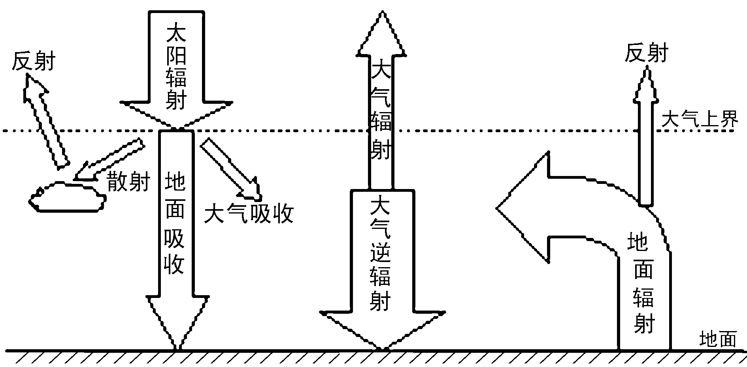
太阳辐射是地球最主要的能量来源。大气的受热过程可以用下图表示，此过程中大气对太阳辐射具有削弱作用，对地面具有保温作用。太阳辐射中的可见光的绝大部分可以到达地面。
5．理解大气保温作用的基本原理
地面的长波辐射除少部分透过大气外，绝大部分被对流层中的水汽和二氧化碳吸收，使大气增温。大气同时向外辐射长波辐射，其中大部分朝向地面，称为大气逆辐射。从而补偿了地面辐射损失的热量，对地面起到保温作用。
6．结合实例,说明大气热力环流的形成过程(必修1 P32图2.3)
热力环流是由于地面冷热不均而形成的空气环流，它是大气运动最简单的形式。地面冷热不均→大气垂直运动（热的上升，冷的下降）→水平方向上气压产生差异→水平气压梯度力→大气水平运动（水平方向上气流由高压流向低压）。
地面冷热不均是根本原因，水平气压梯度力是直接原因。
在自然界中，常见的热力环流形式有山谷风、海陆风、城市风等。(要能画出方向)
7．结合实例,说明全球气压带、风带的分布及移动规律。
由于太阳辐射对各纬度加热不均，全球近地面形成七个气压带、六个风带（0 3 6 9 低高低高, 低压高压相间叉,一撇一捺向低压）(必修1 P37图2.10)
气压带和风带随着太阳直射点的季节移动而移动，就北半球而言，大致是夏季北移，冬季南移。
8．理解季风环流的形成原因。
季风环流是全球性大气环流的重要组成部分,人们将盛行风向随季节作有规律变化的风叫做季风，全球季风环流以亚洲东部和南部最为典型，图见必修1P41
地区 | 季节 | 风向 | 形成原因 | 特征
东亚 | 冬季 | 西北季风 | 海陆热力差异 | 寒冷干燥
东亚 | 夏季 | 东南季风 | 海陆热力差异 | 高温多雨
南亚 | 冬季 | 东北季风 | （海陆热力差异） | 温和干燥
南亚 | 夏季 | 西南季风 | （气压带风带的季节移动）东南信风向北越过赤道偏转成西南风 | 炎热多雨
9．结合实例，说明气压带、风带的分布和移动规律及其对气候的影响。
一般地说，高气压带气流下沉，气候干燥，低气压带气流上升，降水较多；由较低纬度流向较高纬度的风带，气流较湿润，由较高纬度流向较低纬度的风带，气流较干燥。而由于气压带、风带的移动会使同一地区的气候呈季节性变化规律。
气候类型 | 大气环流状况 | 气候特征
热带雨林气候 | 常年受赤道低压带控制 | 全年高温多雨
温带海洋性气候 | 常年受西风带影响 | 终年湿润气温年变化小
地中海气候 | 夏季受副热带高压控制，冬季受西风带影响 | 夏季炎热干燥冬季温和多雨
热带、亚热带、温带季风气候 | 夏季盛行来自海洋的偏南风，冬季盛行来自大陆内部的偏北风
10．结合实例,说明锋面系统的特点及其对天气的影响。
锋面类别 | 图示 | 过境前天气 | 过境时天气 | 降水位置 | 举例
冷锋 | 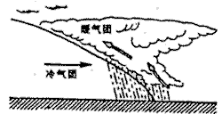 | 暖气团控制：晴；气温高、气压低 | 阴天、下雨、刮风、降温 | 锋后 | 寒潮；夏我国北方暴雨，一场秋雨一场寒
暖锋 | 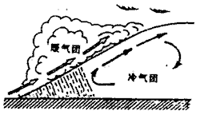 | 冷气团控制：晴；气温低、气压高 | 连续性降水 | 锋前 | 一场春雨一场暖

11．结合实例,说明低压、高压系统的特点及对天气的影响。
气旋、反气旋是对天气系统气流状况的描述，低压、高压是对天气系统气压状况的描述。
实际上气旋就是低压系统，反气旋就是高压系统。
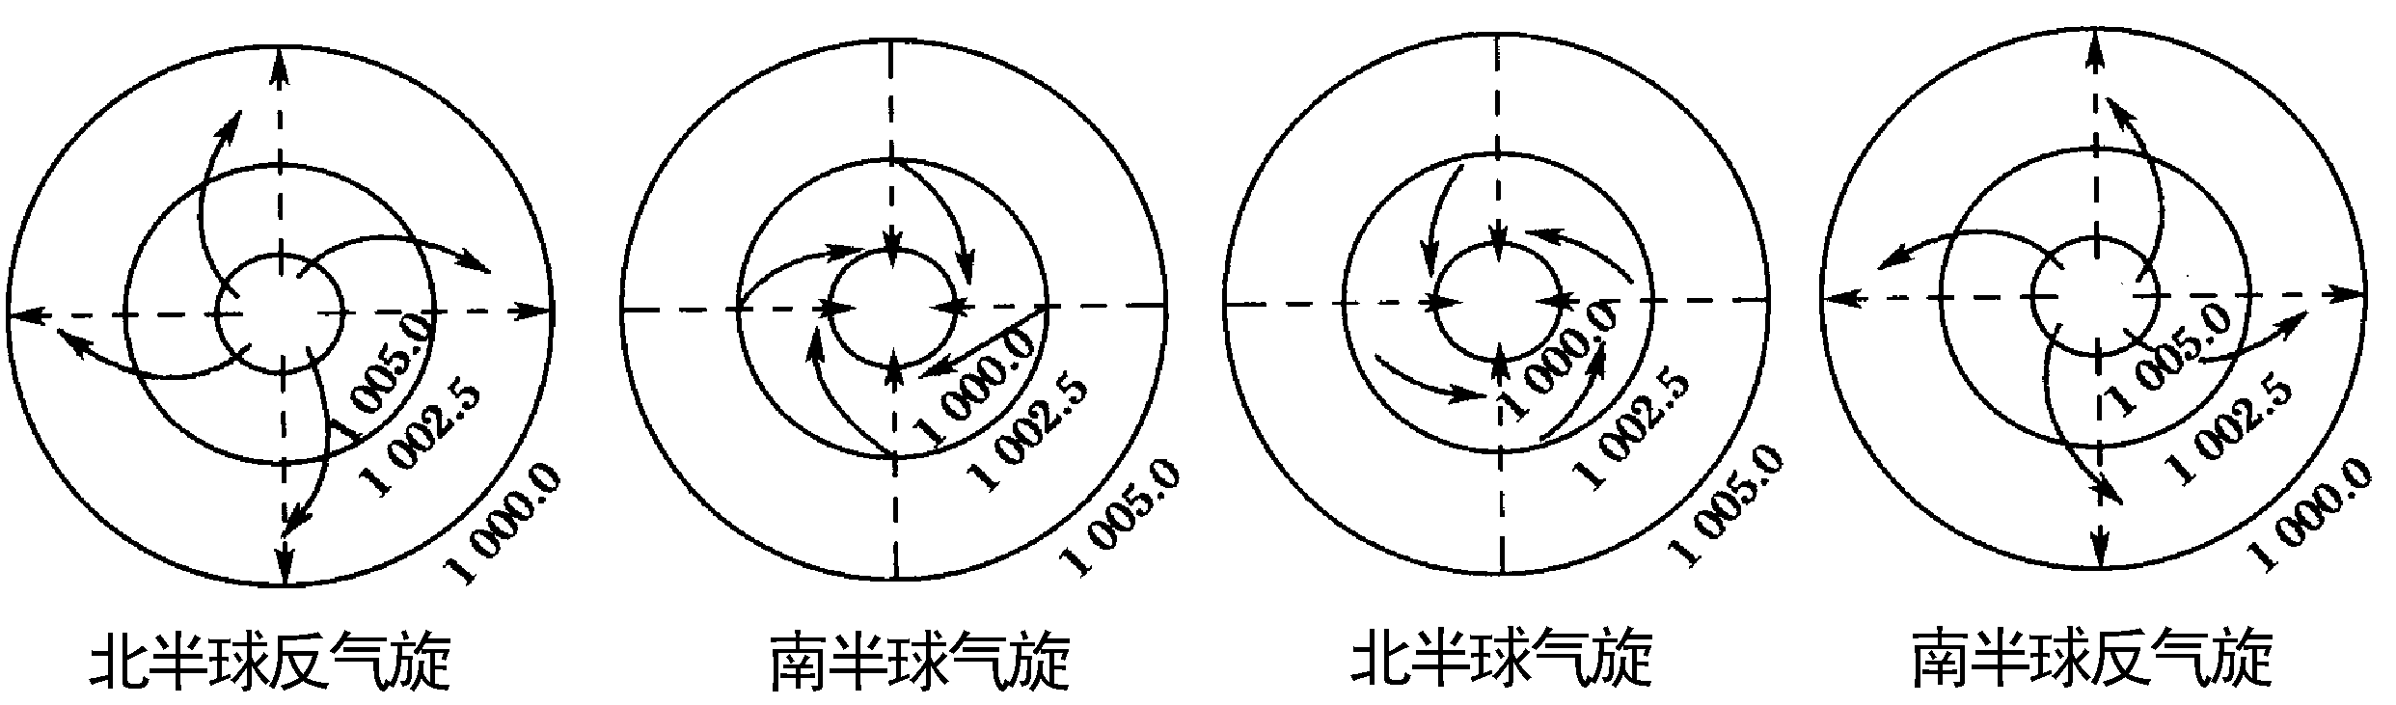
低压（气旋）、高压（反气旋）系统的特点与天气

12．知道水循环的概念。
气流（气压）状况 | 气流的水平运动方向 | 中心气流及天气状况 | 实例
气旋  （低压中心） | 北半球按逆时针方向、南半球按顺时针方向由四周向中心辐合 | 中心气流上升，多阴雨天气 | 台风
反气旋  （高压中心） | 北半球按顺时针方向、南半球按逆时针方向由中心向四周辐散 | 中心气流下沉，多晴朗天气 | 北方秋高气爽，  “伏旱”天气
水循环是指自然界的水在地理环境中通过各个环节循环运动的过程。水循环按其发生的空间范围不同，可分为海陆间循环、海上内循环、陆上内循环。
13．了解水循环的过程和主要环节，结合实例,说明水循环的地理意义。
水循环的主要环节有：蒸发、降水、水汽输送、地表径流、下渗、地下径流、植物蒸腾等。台风登陆属水汽输送环节，江河入海属地表径流环节，跨流域调水是人类改变了地表径流。外流河参与了海陆间循环，内流河（如塔里木河）只参与了陆上内循环。
水循环的地理意义：⑴使各种水体处在不断更新状态 ⑵维持了全球水的动态平衡。
⑶促使自然界的物质运动 ⑷是海陆联系的纽带 ⑸塑造地表形态。
14．了解洋流的概念及类型（寒流、暖流）。
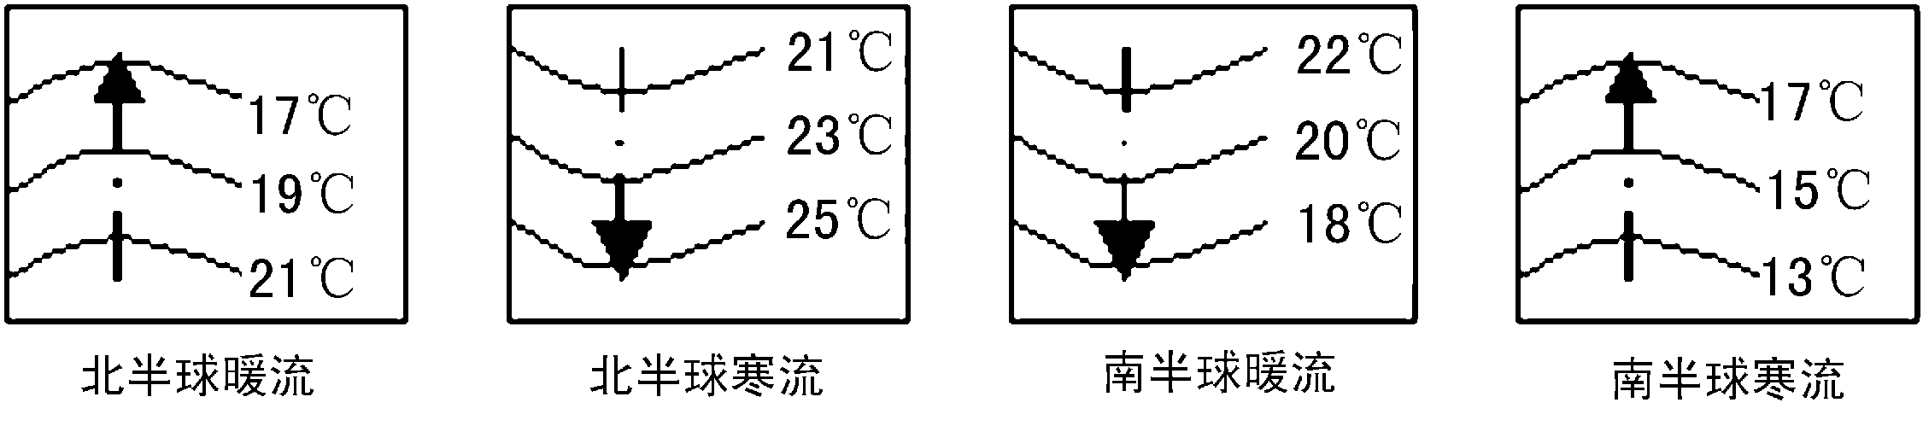
海洋中的海水，常年比较稳定地沿一定方向作大规模的流动，称为洋流。
。

根据水温状况，洋流分为暖流和寒流。温度较流经海区水温高的是暖流，较流经海区水温低的是寒流。
15．归纳世界洋流的分布规律，结合实例说明洋流对地理环境的影响。
必修1P61 北半球环流方向为8，南半球环流方向为0
洋流分布规律：①中低纬度海区形成以副热带高压为中心的大洋环流，北半球为顺时针，南半球为逆时针；②北半球中高纬度海区形成以副极地低压为中心的逆时针大洋环流；③南纬40°附近海域形成环球性西风漂流。
洋流对促进全球热量平衡、气候、渔场形成、海洋航运、海洋污染会产生影响
三 自然环境的整体性和差异性
1．知道自然地理环境的组成要素。
地理环境的组成要素：大气、水、岩石、地貌、生物、土壤等。
2．知道自然地理要素（生物）在地理环境形成和演变中的作用。
生物在地理环境形成中的作用：（生物循环对三大圈层的改造作用）
 | 对地理环境的影响
大气圈 | 改变大气成分（使原始大气成为现代大气）
水圈 | 改变地表水和地下水的化学成分
岩石圈 | 加快岩石的风化；参与沉积岩的形成；促进土壤的形成
绿色植物在改造自然、保护环境、维护生态平衡等方面也有重要作用。
例如：山区---涵养水源，保持水土
干旱地区-----防风固沙，保护农田
城市--------吸烟除尘，净化空气，减弱噪声，美化环境
3．结合实例,说明地理环境各要素间的相互作用
各要素之间关系：相互影响，相互联系，不断的通过物质运动和能量交换来实现，推动发展。
4．理解地理环境的整体性及对人类活动的意义
陆地环境各要素相互作用产生新功能。（生产功能、平衡功能）
各要素作为整体的一部分发展变化着
某一要素的变化会导致其他要素甚至整个环境状态的改变（牵一发动全身）
例如，修建水库对地理环境的影响是：
⑴形成人工湖泊，导致土壤盐渍化、陆地生物减少和水生生物增加、诱发地震、调节地方气候。
⑵改变下游河流流速流量，可以调控水资源时空分布、导致泥沙沉积增多、洪水灾害减少。
5．结合实例分析自然地理环境的地域分异规律
(1)由赤道到两极的地域差异沿着纬度方向变化由赤道到两极的更替。一定范围内的各自然带形成东西向延伸南北向更替的地带，形成基础是热量的变化（南北的差异，如坐火车从海南到黑龙江看见的植被的变化）
(2)从沿海向内陆的地域分布规律是自然带从沿海向内陆分异。形成基础是水分变化。在中纬度地区表现较为明显（东西的差异，如坐火车从连云港到新疆所看见的植被的变化）。
(3)山地垂直地域分布规律的形成原因是海拨差异从山麓到山顶的水热递变，自然带从山麓到山顶分异。形成基础是水热状况。
6．理解地理环境的差异性及其对人类活动的意义
对农业生产的影响：农业生产必须因地制宜，形成了农业生产的地域性。
四 自然环境对人类活动的影响
1．结合实例，说明地表形态对聚落和交通线路分布的影响
①平原是聚落分布最密集的地区，一般会沿河或者沿海分布；高原的聚落大多呈带状分布在深切河谷两岸狭窄的河漫滩平原上；山区的聚落主要分布在洪积扇、冲积扇和河漫滩平原上。
②交通线路尽量选择平原和河谷地形，避开陡坡、断层、沼泽等不利因素；
在山岳地区，人们通常会把线路地址选在地势相对和缓的山间盆地和河谷地带；在山岳地区修建公路和铁路一般要迂回前进。
2. 了解近百年来全球气候变暖的趋势及其影响
近百年来气温整体呈波动上升趋势。
影响：由于冰川的融化、海水的热膨胀，导致海平面上升，淹没沿海低地。
农业变化有利方面是气候变暖，积温增加，提高产量；不利方面是干旱加重、供水不足、作物减产，低纬度国家作物减产（发展中国家问题严重），高纬度国家有可能增产；
3．结合实例，说明不同生产力条件下，自然资源的数量与质量对人类生存与发展的意义。
自然资源指在一定的经济技术条件下，自然界中可以被人类生产与生活利用的物质和能量的总称。
水资源主要是指陆地上的淡水资源，容易利用的是主要是指河流水、淡水湖泊水和浅层地下水。我国水资源的分布状况：南多北少，东多西少；西北地区最少；夏秋多冬春少，年际变化大。
水资源的合理利用：开源和节流措施。 必修1P70
4．了解自然灾害的基本概念。
自然灾害是指在自然界发生的，对人类生命和财产构成危害的事件。对人类影响较大的自然灾害包括（气象灾害）台风、洪水、（地质灾害）干旱、地震、火山、滑坡、泥石流等。
5．以某种自然灾害为例，说明其发生的主要原因及危害。
以洪灾为例
①洪灾的形成原因：强降水、冰雪融化、冰凌阻塞河道；滑坡、泥石流阻塞河道；人类不恰当的经济活动等。
②洪灾的危害：直接损失：工业、农业的财产损失；人畜的伤亡；瘟疫和传染病的暴发等
间接损失：水、电力、交通、能源等供应中断；商业活动的停止；生活秩序混乱

高中地理（必修2）
历史阶段 | 人口增长特点
产业革命前 | 缓慢
产业革命后 | 加快
第二次大战后 | 迅猛（爆炸式增长）
1．知道人口增长在不同发展阶段的主要特点。
2．结合实例，说明不同地区人口增长的主要特点。
3．结合实例，分析不同时期、不同地区人口迁移的主要原因
一是自然环境（自然灾害生态环境）和社会经济环境（战争、宗教、社会变革、国家政策）的变化，大多为被迫性迁移。二是个人对生活或职业需求的变化（改善物质条件、就业、增加收入等），大多为自发性迁移。
 | 原始型 | 传统型 | 现代型
出生率 | 高 | 高 | 低
死亡率 | 高 | 低 | 低
增长率 | 高 | 高 | 低
4．区别环境承载力与人口合理容量的含义
环境承载力指环境能持续供养的人口数量。
人口的合理容量：按照合理的生活方式，保障健康的生活水平，不妨碍未来人口生活质量，即一个国家或地区适宜的人口数量。
5．结合实例，了解城市主要功能区的分布特点，分析城市的空间结构
城市功能区 | 分布特点
商业区 | 交通便捷的市中心和街道两侧
工业区 | 城市外围，沿主要交通干线分布
住宅区 | 分布面积最广，高级与低级住宅区有背向发展的趋势
城市功能区：城市的各项活动都需要占用一定土地，由于城市土地面积相对有限，不同地块的交通可达性和地价等也各不相同，因此，各项活动之间必然发生竞争，并导致同类活动在空间上的高度集聚，形成了城市功能区。
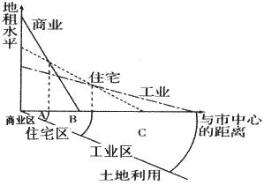
6．了解城市空间结构的形成原因
(1)历史原因：城市原有的土地利用状况在很大程度上决定了城市功能分区的现状。例如北京市中心城区成为行政区。
(2)经济原因：一方面城市各地的地租不同（主要与市中心的距离和交通通达程度的影响），另一方面商业、工业和住宅用地的付租能力不同（商业用地大于住宅用地大于工业用地）。
字母 | 距离 | 地租 | 功能区 | 对应地租线 | 成因
A | 近 | 最高 | 商业区 | 陡 | 与市中心的距离对商业影响大，地租变化大
B | 中等 | 中等 | 住宅区 | 较平缓 | 与市中心的距离对住宅影响较小，地租变化较小
C | 远 | 较低 | 工业区 | 最平缓 | 与市中心的距离对工业影响最小
(3)社会因素：社会因素主要影响住宅区的分化。高级住宅区和低级住宅区背向发展。
在历史、经济、社会和政策等因素的作用下，城市功能分区在空间的分布与组合上，形成各种不同的空间结构模式。如同心圆模式，扇形模式，多核心模式和未来“田园城市”等模式。
7．知道城市服务功能的含义
城市作为区域的核心，是区域的管理中心、服务中心和经济增长中心。城市活动一部分为城市本身服务，另一部分主要是为城市以外的地区服务，这是城市的基本活动，也是城市发展的主要动力。
8．理解城市规模与其服务功能的关系，比较不同规模城市服务功能的差异
城市规模越大，等级越高，功能越复杂，服务范围越大；城市规模越小，则反之。
以长江三角洲地区城市功能案例分析：
一级中心：上海，全国最大的城市和经济中心。服务范围辐射到全国甚至国外。
二级中心：南京和杭州，服务范围主要是江苏省及周围省区的部分地区。
三级中心：苏州、无锡、常州、宁波。
四级中心：扬州、镇江等城市，服务范围主要局限于市域内大多数城镇和乡村。
9．结合实例，说明城市化的过程和特点
城市化：人口向城镇集聚和城市范围不断扩大、乡村变为城镇的的过程。
通常以城市人口占总人口的比重，作为衡量一个国家或地区城市化水平的主要标志。城市化不仅带来聚落形态上的变化，还带来了居民生产生活方式和价值观念的变化。
发达国家城市化进程的特点是：起步早、水平高、70年代后变慢；
发展中国家城市化进程的特点是：起步晚、水平低、速度快。
世界城市化进程大体可分为初期阶段、加速阶段和后阶段。初期阶段城市化水平小于25%-30%水平低、发展慢；加速阶段城市化水平达60%-70%，出现城市问题和郊区城市化；后阶段城市化水平达70%，城市人口增长缓慢，出现逆城市化现象。
10．理解城市化对地理环境的影响
城市是人类对环境影响最深刻、最集中的区域。由于部分城市发展不合理，出现了：生物多样性减少、土地质量下降、水质和水量下降、“热岛”效应等一系列问题。
二 生产活动与地域联系
1．结合实例，说明影响农业区位的主要因素。
自然因素：气候、地形、土壤、水源
区位因素
社会经济因素：市场、劳动力、交通、政策、土地价格、管理、机械
技术（冷藏保鲜技术、良种、化肥）
举例：对农业活动主导区位因素的判断
水稻主要分布在季风区、“橘生淮南则为橘，生于淮北则为枳”（气候因素）
千烟洲立体农业（地形因素）改革开放以来，我国亚热带沿海农业景观的变迁（市场和政策）
茶叶宜在南方酸性红壤种植（土壤因素）
大城市公路边的乳畜业、园艺业（交通因素）
2．结合实例，说明主要农业地域类型的特点及形成条件。
（一）季风水田农业
形成条件：季风水田农业主要分布于亚洲季风区，其区位因素有：气候（热带、亚热带、温带季风气候，高温多雨、雨热同期有利于水稻生长）、地形（平原地形，地势平坦、适宜水稻种植）、劳动力（人口众多，劳动力资源丰富；人口众多，对粮食需求量大）
特点：（1）小农经营：人均耕地少，生产规模小。（2）单位面积产量高，但商品率低
（3）机械化和科技水平比较低（4）水利工程量大
（二）商品谷物农业
主要分布美国、加拿大、俄罗斯、乌克兰等国、我国东北和新疆的国营农场。
形成条件：自然条件优越（气候温和、地形平坦、土壤肥沃）、交通运输便利、市场广阔、地广人稀、机械化程度高、农业科技先进
特点是：面向市场、种植小麦和玉米为主、生产规模大机械化程度高。
（三）大牧场放牧业
形成条件：气候温暖，草类茂盛、地广人稀，地价低、距离海港近，交通便利
大牧场放牧业的特点：面向市场、生产规模大，专业化程度高。
（四）乳畜业
形成条件：气候温凉适合多汁牧草的生长；城市化水平高，生活习惯影响，乳畜产品需求量大。
特点是：面向城市市场的商品化、集约化畜牧业；种类是奶牛；分布特征是紧邻消费市场（市郊）；典型地区是北美五大湖周围、西欧、中欧、澳大利亚、新西兰。
西欧乳畜业形成的因素：自然因素：温带海洋性气候，广阔平坦的平原，多汁牧草生长。
市场因素是：西欧城市密集、人口众多，具有广阔的消费市场。
（五）混合农业（主要是种植业与畜牧业结合的混合）
最典型的是澳大利亚的小麦—牧羊混合农业，我国的珠三角的基塘农业也是混合农业。
3．结合实例，说明影响工业区位的主要因素。
影响工业区位的因素有：土地、原料、动力、水源、交通运输、劳动力、市场和政府政策等。
增强因素：交通运输、市场、劳动力的素质、技术因素（提高产品的科技含量，是增强竞争力特别是在国际市场上的竞争力的强有力措施）、环境
减弱因素：原料（与交通运输的发展有关）、劳动力的数量（与机械化程度的提高有关）
主导因素的变化：（钢铁工业为例）原料—交通—市场
举例：工业区位选择
类型名称 | 典型工业部门 | 优势发展地区
原料指向型工业 | 制糖业、水产品加工业、水果加工业 | 所需工业原料丰富的地区
市场指向型工业 | 瓶装饮料业、家具制造业、印刷业 | 接近产品消费市场的地区
动力指向型工业 | 有色金属冶炼工业、化学工业 | 能源供应充足的地区
廉价劳动力指向型 | 普通服装、电子装配、制伞、制鞋 | 拥有廉价劳动力的地区
技术指向型工业 | 集成电路、航天、航空、精密仪表 | 高等教育和科技发达地区。

污染严重的工业的区位选择
工业部门 | 污染类型 | 区位选择
水泥厂，酿造厂 | 污染空气 | 工厂设置在居民区最小风频的上风向或常年盛行风的下风向，季风区的垂直郊外
印染厂，造纸厂，电镀厂，皮革厂 | 污染水源 | 污水排放口要远离水源地及河流上游
化工厂，炼油厂 | 污染大气，污染水源 | 综合以上两条
发电厂，钢铁厂 | 污染空气，固体废弃物污染 | 污染空气综合以上的，固体废弃物污染要远离居民区和农田
4．结合实例，说明工业地域的形成条件和发展特点。
工业联系 （生产的联系 基础设施的联系 信息的联系）

工业集聚 （可以扩大规模和生产效益，但是集聚过度会发生工业分散）

工业地域
从成因看有自发工业地域和规划工业地域，以生产工序联系为基础、以降低生产成本为目的形成自发工业地域，规划工业用地建成基础设施吸引投资建厂，形成规划工业地域。
传统工业区
(1)传统工业区有鲁尔区 、英国中部工业区、美国东北部工业区和我国辽中南工业区等。
(2) 鲁尔区工业发展的有利条件是丰富的煤炭资源，离铁矿区近，丰富的水资源，便利的水陆交通，广阔的市场（处在经济发达的西欧的“十字路口”）。
(3)鲁尔区衰落的原因生产结构单一，煤炭的能源地位下降，世界钢铁市场竞争激烈，环境污染严重，新技术革命的冲击（根本原因）。
(4) 综合整治措施是调整工业结构，发展新兴工业和第三产业；调整工业布局，降低成本和保护环境；发展科技；优化美化环境。
注意：分析工业区位选择的因素可以从自然因素、社会经济因素和环境因素几大方面来考虑：自然因素：地形（场地）、水源、矿产资源等，社会经济因素：市场、交通、政策、科技、劳动力、信息、个人情感等，环境因素见必修二P.61图4.6。这些因素在不断的变化之中，原料的影响在减弱，市场、交通的影响在增强（从钢铁工业布局的变化，如鞍钢和宝钢便可以看出）。
（1）意大利新工业区工业的特点（和苏南乡镇企业一样）是：以中小型企业为主，以轻工业为主，企业分散在乡村和小城镇，资本分散，生产高度专业化（苏南乡镇企业没有这个特点）。
（2）意大利的新兴工业区发展的条件：①交通运输方便；②70年代原料和能源的 大幅度涨价 ；③发达的 银行信贷体系；④意大利经济的高度开放；⑤ 政府的大力支持。
（3）乡镇企业广布的苏南和意大利新工业区最大的区别在于企业之间是竞争的关系，地区还没有形成一个机构完善、功能齐全的生产－销售－服务－信息网络。
美国硅谷：高新技术产业特点：从业人员具有较高水平的知识和技能；增长速度快，产品更新周期短；研发费用高；产品面向国际市场。
区位条件：地理位置优越、环境优美，气候宜人，交通便捷，全世界的人才高地，创新的文化和环境，军事定货。
5．结合实例，说明农业或工业生产活动对地理环境的影响。
①农业生产对地理环境的影响：
有利影响：合理的农业生产，使土地等资源持续利用，且为我们提供衣食来源。
不利影响：不合理的农业生产，可能导致自然环境被破坏，引起土地荒漠化、水土流失、土壤污染等。（滥砍乱伐导致生物多样性被破坏、水土流失、土地荒漠化；过度放牧导致土地荒漠化；不合理的灌溉方式导致土地盐碱化；化肥的大量使用导致土壤板结；农药的不合理使用导致农产品和土壤污染）
②工业生产活动对地理环境的影响
有利影响：创造出巨大的社会财富，改变了人类的生产和生活方式。
不利影响：工业生产对原材料的需求与自然界中有限的资源、能源之间的矛盾越来越突出；人类对资源、能源的不合理利用也会造成酸雨、臭氧破坏、全球变暖等严重的工业污染。
6．结合实例，说明生产活动中地域联系的重要性。
交通运输的重要性：促进原材料供应范围和产品销售市场的扩大；加速区域开发，使资源得到充分利用；加强工业和农业，城市和乡村的联系；加强科技和文化交流，保证国家统一和安全。
7．了解生产活动中地域联系的主要方式。
地域联系的方式：交通运输业、邮电通信、商业贸易
交通运输方式及其特点：
方式 | 优点 | 缺点
铁路 | 运量大、速度快、运费低、连续性好 | 占地多、造价高、短途运输成本高
公路 | 机动灵活、周转快、装卸方便 | 运量小、耗能多、成本高、运费较贵
水路 | 运量大、投资少、成本低 | 速度慢、灵活性差
航空 | 速度快、运输效率高 | 运量小、运费高、设备投资大、技术要求高
管道 | 连续性强、损耗小、安全方便、运量大 | 铺设专门管道，设备投资大，灵活性差
8．结合实例，说明交通运输方式和布局的变化对聚落空间形态的影响。
①聚落空间形态往往沿交通干线扩展。
水运为主的时代，城市多沿河、沿海分布（如武汉和南京）；
陆路运输为主的时代，城市多沿交通干线（铁路或公路）两侧延伸和扩展（如株洲、筑波）；
②交通线的发展变化会带动聚落空间形态的变化。（如浙江嘉兴城市沿水路和陆路运输的发展而变化。）由于大运河的淤塞、海上运输的发展和京沪铁路的建成，扬州、济宁等城市发展缓慢，城市沿河伸展的空间形态基本保持不变。
9．结合实例，说明交通运输方式和布局的变化对商业网点布局的影响。
①对商业网点密度的影响：山区和平原商业网点的比较
山区地势起伏，人口密度小，交通不便（交通运输线路稀少，方式单一），故居民点商业网点密度小，规模小；平原地区地势平坦，人口密度大，运输线路多，所以居民点、商业网点密度大。
②对商业网点位置的影响：很多商业网点以交通最优为原则，建立在市区环路边缘或市区边缘的高速公路沿线。
③对商业中心形成的影响：优越的地理位置及便利的交通条件，为商品流通提供了优越的条件，对商业中心的形成和发展起重要作用。如上海、北京等。
④对集镇发展的影响：交通线路的改变常会引起集镇的繁荣或衰落。
三 人类与地理环境的协调发展
1．了解人地关系思想在不同历史阶段的特点。
采猎文明时期 | 崇拜自然 | 人类与环境保持一种原始的平衡关系
农业文明时期 | 改造自然 | 人类与环境的对抗性明显增强，环境问题表现为生态破坏
工业文明时期 | 征服自然 | 人地关系全面呈现不协调，人地矛盾迅速激化，资源短缺和环境恶化逐渐从局部扩展到全球。
70年代以来 | 谋求人地协调 | 可持续发展思想逐步完善，得到公认。
2．了解人类所面临的主要环境问题。
环境问题主要表现为环境污染（包括大气污染、水污染、土壤污染、噪声污染、固体废弃物污染、海洋污染、放射性污染）和生态破坏（包括水土流失、土地荒漠化、土壤盐碱化、臭氧的破坏、资源的枯竭、生物物种的减少）两大类。城市地区主要表现为环境污染，乡村地区主要表现为生态破坏。发展中国家环境问题较发达地区严重（其原因是：环境承受发展和人口的双重压力；经济、技术水平落后；发达国家污染严重的工业转移）。
3．结合实例，说明环境问题产生的主要原因。
环境问题产生的原因有三个方面：
①人口的压力②资源的不合理利用③片面追求经济的增长（传统发展模式只关注经济本身，目标是产值和利润的增长，甚至损害环境效益以追求经济效益，先污染后治理。）
环境问题的本质：发展问题，是在发展过程中产生的，必须在发展的过程中解决。
当人类向环境索取资源的速度超过了资源本身及替代品的再生速度时，便会出现资源短缺和生态破坏等问题；人类向环境排放废弃物的数量超过了环境的自净能力，就会导致环境质量下降，形成环境污染等问题。
4．理解可持续发展的内涵。
可持续发展的概念：它既满足当代人的需求，而又不损害后代人满足其需求的能力的发展。
内涵概括为：生态持续发展（基础）、经济持续发展（条件）、社会持续发展（目的）。
实现可持续发展，需要遵循的基本原则：公平性、持续性、共同性、阶段性。
5．了解协调人地关系的主要途径。
协调人地关系的主要途径：①转变发展模式，发展循环经济。②控制人口规模，提高人口素质；③实行自然资源的可持续利用；④发展科技，提高生产效率；⑤国际合作，保护环境。
（补充说明：循环经济以环境无害化技术为手段，以提高生态效益为核心，以环境友好方式利用经济资源和环境资源，实现经济活动的生态化。循环经济在工业中的表现形式是清洁生产。清洁生产从原料开采——生产制造——消费使用——废弃物处理的全过程来评估产品对环境的影响程度，克服了传统工业生产的弊端。能带来良好的环境效益和经济效益。循环经济在农业中主要表现为生态农业。生态农业将农业生产和生态平衡纳入协调一致的轨道。它模拟自然生态系统的结构和功能，形成经济上和生态上的良性发展。）
6．理解走可持续发展道路的必然性。
中国走可持续发展道路的必然性——中国面临的严峻现实：①庞大的人口压力；②资源短缺令人担忧；③深刻的环境危机：环境污染仍在发展，并迅速由城市向农村蔓延；生态破坏范围在扩大、程度在加剧。
纲领：《中国21世纪议程》提出了中国实施可持续发展的总体战略、对策以及行动方案。这是全球第一部国家级的《21世纪议程》。
7．认识在可持续发展过程中，个人应具备的态度和责任。
公众既是消费者，也是生产者和管理者；应积极接受可持续发展的观念和参与可持续发展的决策、宣传、教育和培训活动，改变我们的生产和生活方式。如工厂清洁生产、社会公众选购带环境标志产品、使用公共交通工具、使用再生纸、减少过度包装、垃圾分类回收利用、自备篮子购物、倡导简朴生活、拒食野生动物、少用一次性餐具和塑料袋、节水等等。

高中地理（必修3）
第一章 地理环境与区域发展
第一节 地理环境对区域发展的影响
考试说明要求：
1、了解区域的含义。
2、比较不同区域自然环境及人类活动的区域差异。
3、结合实例，比较不同发展阶段区域地理环境对人类生产和生活方式的影响。
主要知识点：
1、区域的概念：区域是地球表面的空间单位，它是人们在地理差异的基础上，按照一定的指标和方法划分出来的。
2、区域的特点：①区域具有一定的区位特征，以及一定的面积、形状和边界（有的区域边界是明确的，如行政区，有的区域边界具有过渡性质，如干湿地区）；②层次性；③差异性和同一性；④整体性；⑤可变性。
3、案例分析——比较长江三角洲与松嫩平原（P2图1.1，P3图1.2）
 |  |  | 长江三角洲 | 松嫩平原
共性 |  |  | ①都是平原地区，②都位于我国东部季风区，雨热同期
地理环境差异 | 地理位置 |  | 位于北纬30°附近，我国东部沿海地区中部，长江入海口 | 北纬43°—48°，地处我国东北地区的中部
地理环境差异 | 气候条件 |  | 亚热带季风气候区 | 温带季风气候区
地理环境差异 | 土地条件 |  | ①水稻土为主，②耕地多为水田；③土地较为分散；④人均耕地面积小 | ①黑土分布广泛；②耕地多为旱地；③集中连片；④人均耕地面积大
地理环境差异 | 矿产资源条件 |  | 矿产资源贫乏 | 有较丰富的石油等矿产
人类活动差异 | 农业 | 耕作方式 | 水田耕作业 | 旱地耕作业
人类活动差异 | 农业 | 主要粮  食作物 | 主要种植水稻，还有油菜、棉花等作物 | 主要种植玉米、春小麦、大豆等作物，
人类活动差异 | 农业 | 作物熟制 | 一年两熟至三熟 | 一年一熟
人类活动差异 | 农业 | 其他 | 水产业发达 | 松嫩平原的西部适宜发展畜牧业
人类活动差异 | 工业 |  | 我国重要的综合性工业基地 | 我国的重化工业基地
人类活动差异 | 商业 |  | 我国沿海航线的中点，长江入海门户，对内外联系方便
4、区域地理环境对人类活动的影响不是固定不变的，而是随着社会、经济、技术等因素的改变而改变。
5、案例分析——长江中下游平原不同发展阶段地理环境的影响
①开发早期，人们利用和改造自然的能力低下，稠密的水系成为人们交通的阻隔，黏重的土壤使开垦困难，所以这一时期耕作农业发展缓慢。
②随着科技的进步，人们利用和改造自然的能力增强，制约因素成为促进区域发展的有利因素，如水系提供了天然通道等，农业得到较快发展。成为我国主要的粮食产地、桑蚕和棉花产地。
③随着工商业的发展，农业的地位在下降。
【相关案例】1、比较秦岭——淮河南北地区2、比较我国东部、中部和西部地区
第二节 地理信息技术在区域地理环境研究中的应用
考试说明要求：1、了解地理信息技术的相关基本概念。2、知道遥感在资源普查、环境和灾害监测中的应用。
3、知道全球定位系统的概念及其在定位导航中的应用。4、知道地理信息系统在城市管理中的功能。
5、了解数字地球的含义。
主要知识点：
1、地理信息技术是指获取、管理、分析和应用地理空间信息的现代技术的总称，主要包括遥感（RS）、全球定位系统（GPS）和地理信息系统（GIS）等。
2、遥感广泛应用于资源调查、环境监测、自然灾害防御监测等领域。（结合实例分析）
3、全球定位系统是指利用卫星，在全球范围内适时进行定位、导航的系统，简称GPS。
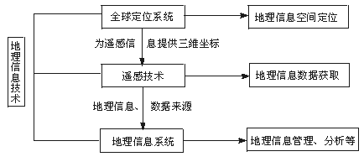
4、全球定位系统包括三大部分组成：空间部分－GPS卫星星座，地面控制部分－地面监控系统和用户设备部分－GPS信号接收机。
5、全球定位系统能为各类用户提供精密的三维坐标、速度和时间，并且具有全能性、全球性、全天候、连续性和实时性的特点。可以帮助野外考察人员确定考察点的地理位置、高程，从而在野外调查中获得精准的数据。
6、专门处理地理空间数据的计算机系统，称为“地理信息系统”，简称GIS。
7、地理信息系统在城市管理中，可以对城市的信息进行查询、修改、补充、距离测算等，从而为城市管理提供方便。
8、“3S”技术之间的联系（见右图）：
9、数字地球指数字化的地球，即把整个地球信息进行数字化后，由计算机网络来管理的技术系统。
第二章 区域生态环境的建设
第一节 荒漠化的防治——以我国西北地区为例
考试说明要求：结合实例，分析区域存在的环境与发展问题，了解其危害和综合治理保护措施。
主要知识点：
1、荒漠化是指发生在干旱、半干旱地区以及一些半湿润地区的土地退化，主要表现在耕地退化、草地退化、林地退化而引起的土地沙漠化、石质荒漠化、次生盐渍化。
2、分析思路
（1）产生的原因：
①自然原因：全球变暖，蒸发旺盛；处于内陆地区，降水少；鼠害；蝗害等。
②人为原因：过度放牧；过度樵采；过度开垦；水资源的不合理利用；交通线等工程建
设保护不当。
（2）危害：荒漠化的发展使土地自然生产力日渐丧失，不仅影响到当地经济和社会的持续发展，而且严重威胁到当地甚至其他地区人们的生存环境。
（3）治理措施：①合理利用水资源；②采取生物措施（如防护林）和工程措施（如设置沙障工程）构筑防护体
系；③退耕还林、还牧；④采取综合措施，解决农村生活用能问题（如营造薪炭林、发展沼气池、推广省柴灶等）；
⑤控制人口增长。
3、案例分析——我国西北地区的荒漠化（P16图2.1，P17图2.2）
（1）本区位于我国西北内陆的干旱半干旱地区。最为显著的自然特征是干旱，以草原、荒漠为主的景观特色。本区自东向西随着距海里程的增加而降水递减，干旱程度增强，土地的自然产出和载畜量随之减少。
（2）本区荒漠化的自然原因：①干旱的自然特征本身就包含着荒漠化的潜在威胁（干旱、多疏松沙质沉积物、多大风天气）；②气候异常是导致荒漠化的主要原因。
（3）本区荒漠化的人为原因：①人口激增对生态环境的压力；②人类活动不当，对土地资源、水资源的过度使用和不合理使用。主要表现在：过度樵采；过度放牧；过度开垦。
（4）措施：见第2（3）题。
（5）沙坡头草方格沙障（P23图2.12）
（6）我国生态环境治理工程措施有“三北”防护林体系建设、天然林的保护、退耕还林还
草、防沙治沙等。
第二节 森林的开发和保护——以亚马孙热带雨林为例
考试说明要求：结合实例，分析区域存在的环境与发展问题，了解其危害和综合治理保护措施。
主要知识点：
1、森林不仅是重要的自然资源，又是重要的环境资源，被誉为“大自然的总调度室”。
2、现存的原始森林集中分布在亚寒带针叶林和热带雨林地区。亚马孙热带雨林是地球上现存面积最大、保存比较完整的原始森林，其中60％在巴西境内。
3、热带雨林主要分布在赤道南北两侧，但在大陆向风地带可以伸展到南北纬15°～25°。东南亚地区、非洲刚果河流域和南美洲亚马孙河流域是热带雨林的三大集中分布区。
4、热带雨林的全球环境效应：①“地球之肺”：调节全球碳氧平衡；②“蓄水海绵”：促进全球水循环、调节全球水平衡；③“基因宝库”：丰富的物种资源；④“医学宝库”：植物的药用价值。
5、雨林生态具有脆弱性（雨林生长所需要的养分几乎全部储存在地上的植物体内，土壤贫瘠），一旦破坏，整个生态系统就会陷于崩溃。
5、雨林被毁的直接原因是人类的开发，开发活动的背景是当地发展中国家的人口增长和贫困，以及由此产生的发展需求。
6、从全球利益和长远利益考虑，对热带雨林应该把保护放在第一位。
【相关案例】黄土高原水土流失及其治理
第三章 区域自然资源综合开发利用
第一节 能源资源的开发——以我国山西省为例
考试说明要求：结合实例，分析某区域能源和矿产资源的合理开发与区域可持续发展的关系。
主要知识点：
1、能源可分为可再生能源和非可再生能源两大类。可再生能源包括水能、风能、生物能、潮汐能、太阳能等，非可再生能源包括煤炭、石油、天然气等矿物能源。
2、分析思路
（1）区域能源和矿产资源的开发条件主要从区域资源状况、市场、交通等方面分析。
（2）分析开发利用中的主要问题主要从图文材料中挖掘。
（3）区域可持续发展的措施，从如何开发资源优势、能源和矿产资源的综合利用、产业结构的调整和升级、延长产业链、科学技术、生态环境问题等方面入手。
3、案例分析——山西省煤炭资源开发（P40图3.1）
（1）开发条件：①煤炭资源丰富，开采条件好（储量丰富、分布广、煤种齐全、煤质优良、开采条件好、丰富煤层气）；②市场广阔；③位置适中，交通比较便利。
（2）存在的问题：①煤炭外运能力有限；②产业结构单一；③水资源紧张；④产生环境问题：如生态破坏（地表被破坏）、环境污染（如大气污染、水污染）。
（3）可持续发展措施
①扩大煤炭开采量；②提高煤炭外运能力（P43图3.4：大秦铁路、神黄铁路、焦—兖—日铁路）；③加强煤炭的加工转换（建设坑口电站、发展炼焦业）；④提高煤炭的综合利用程度和附加值（构建煤—电—铝、煤—焦—化、煤—铁—钢产业链）；⑤加强水利基础设施建设；⑥提高煤炭的利用技术；⑦调整产业结构；⑧“三废”的治理
【相关案例】德国鲁尔区的探索
第二节 河流的综合开发——以美国田纳西河流域为例
考试说明要求：结合实例，分析某流域开发的地理条件，说明该流域开发建设的基本内容和综合治理的措施。
主要知识点：
1、对河流进行开发利用，除要考虑河流的特征外，更要考虑流域的整体性特征，进行综合开发。
2、分析思路
（1）流域的自然背景决定了河流的利用方式和流域的开发方向。
（2）流域开发的地理条件主要从位置、地形、气候、水文特征、资源等方面分析。
（3）流域的开发应以河流的利用与治理为核心，结合流域的具体特征，对资源进行综合开发和利用。
（4）流域开发建设的基本内容和综合治理的措施有防洪、航运、发电、旅游、灌溉、提高水质、土地利用等。
3、案例分析——美国田纳西河流域（P49图3.13，P50图3.15，P53图3.18）
（1）田纳西河位于美国东南部，发源于阿巴拉契亚山的西坡。
（2）田纳西河流域开发地理条件
①地形：多山，有丰富的水力资源，航运作用显著。②气候：气候温暖湿润（降水冬春多、夏秋少）。
③水文特征：水系发达，支流众多，水量丰富，通航里程长，但水量不稳定。④矿产资源：矿产资源丰富。
（3）流域早期开发的后果：①土地退化；②植被破坏；③环境污染。
（4）田纳西河流域的综合开发
田纳西河将河流的梯级开发作为流域开发的核心，在防洪、航运、发电、提高水质、旅游、土地利用等方面实现了统一开发和管理。
【相关案例】分析长江流域等的综合开发
第四章 区域经济发展
第一节 区域农业发展——以我国东北地区为例
考试说明要求：
结合实例，分析某区域农业生产的条件、布局特点和面临主要问题，说明该区域农业持续发展的方法与途径。
主要知识点：
1、不同区域要根据区位条件、社会经济条件、市场需求，发展本区域有生产优势的农业。在区域内部，要因地制宜调整农业结构，合理安排农业生产布局，使区域的农业发展与区域内特定的自然条件和社会经济条件有机结合气候，形成生态和经济良性循环。
2、分析思路
（1）区域农业生产条件从影响农业区位因素（自然因素和社会经济因素）分析。
（2）根据图文资料，分析区域农业生产的布局特点和主要问题。
（3）针对区域农业存在的问题，寻找区域农业持续发展的方法与途径。
3、案例分析——我国东北地区（P60图4.1，P61图4.2，P61图4.3）
（1）东北地区是我国重要的商品粮生产基地、林业生产基地和畜牧业生产基地。
（2）东北地区发展农业的地理条件
①气候条件：大部分地区属于温带湿润、半湿润季风气候区（热量不足易成为限制性条件）。
②地形条件：包括高原、平原、山地三类相对完整的地形单元。
③土壤条件：黑土、黑钙土分布广泛，土壤肥沃。
④社会经济条件：工业发达（良好的工业基础为农业提供生产资料；工业对农产品原料的需求，促进农业发展）；交通便利；地广人稀，有利于大规模机械化耕作等。
（3）东北地区农业布局特点
区域内农业生产条件地域差异显著，农业生产的地域性突出，形成三大农业生产区域。
①耕作农业区：主要分布在平原地区。
②林业和特产区：主要分布在大小兴安岭和长白山区。
③畜牧业区：主要分布在西部高原、松嫩平原西部及部分林区草地。
（4）目前，东北地区是全国最大的、比较稳定的商品粮基地，三江平原是我国粮食商品率最高的商品粮生产基地。东北商品粮基地具有大规模机械化生产、地区专业化生产的特点（P65图4.10）。
（5）东北地区农业生产存在的主要问题
人口激增→高强度农林开发→土地不合理利用→农业生态环境退化（水土流失、黑土退化、土地沙化、盐碱化、草场退化、自然灾害频繁、环境污染等）
（6）东北地区农业持续发展的方法与途径
从改善农业生态环境入手，坚持经济效益与生态效益统一，建设成我国最大的绿色食品基地和高水平的农业专业化区域。
①平原区农业发展方向：种植业，向规模化、专业化和生态化发展，绿色食品基地。
②西部草原区农业发展方向：畜牧业，退耕还林还草，发展生态农业、舍饲畜牧业。
③山区农业发展方向：林业，森林保育为核心，开发特色农产品。
第二节 区域工业化与城市化——以我国珠江三角洲地区为例
考试说明要求：
结合实例，分析某区域工业化和城市化的推进过程，以及在此过程中产生的主要问题，说明解决这些问题的对策措施。
主要知识点：
1、工业化与城市化是推动区域经济社会发展的主要动力，区域工业化必然带来城市化，城市化会促进工业化。
2、分析思路（1）结合图文材料，分析区域工业化和城市化的推进过程。
（2）根据材料，了解在此过程中产生的主要问题，并根据问题提出解决措施。
3、案例分析——珠江三角洲地区（P70图4.17，P72图4.20）
（1）珠江三角洲工业化与城市化的优势地理条件
①发达国家和地区的产业结构调整；②国家的对外开放政策；③良好的区位；④全国最大的侨乡之一。
（2）珠江三角洲工业化与城市化的推进过程
①第一阶段（1979—1990年）：主导产业是劳动密集型产业，工业产值增长慢。
②第二阶段（1990年以后）：主导产业是高新技术产业，产业升级，工业产值增长快。
（2）珠江三角洲地区工业化加快了城市化的进程，一方面城镇数量猛增，另一方面城市规模迅速扩大。城市人口比重逐步提高，成为我国城市分布最为密集的地区之一。
（3）珠江三角洲在工业化与城市化推进过程中存在的问题
①产业升级面临困境；②城市建设相对落后；③生态环境问题日趋严重。
（4）珠江三角洲地区解决问题采取的措施
①产业结构调整；②构建大珠江三角洲城市群；③加强规划与管理。
【相关案例】分析长江三角洲地区工业化和城市化
附：我国区域城市化的几种模式
第五章 区际联系与区域协调发展
第一节 资源的跨区域调配——以我国西气东输为例
考试说明要求：
结合实例，说明资源跨区域调配对区域地理环境的影响。
主要知识点：
1、自然资源的区域分布不均匀，区域间发展水平不平衡，各区域对自然资源的需求与该区域所赋存的自然资源往往不匹配，为适应区域发展与自然资源供给的平衡，必须进行资源跨区域调配。
2、分析思路（1）资源跨区域调配对资源输出地区影响：资源优势转化为经济优势；拉动相关产业发展；推动基础设施建设等。
（2）资源跨区域调配对资源输入地区影响：调入资源，促进经济发展；改善环境；推动相关产业发展等。
3、案例分析——我国西气东输工程（P82图5.1）
（1）西气东输的线路
一线工程：轮南油气田（新疆塔里木盆地）——上海；
二线工程（主干线）：新疆霍尔果斯口岸——广州。（与中亚天然气管道相连）
（2）西气东输的原因
①我国能源资源生产和消费的地区差异大：东部地区经济发达，对能源需求量大，但能源相对贫乏；
西部地区因经济水平限制，丰富的能源得不到充分开发利用。
②调整能源消费结构③今后我国油气资源开发的战略重点在西部
（3）对西部地区发展的影响
把资源优势转变为经济优势：①推动基础设施建设；②增加就业机会；③拉动相关产业发展；
（4）对东部地区发展影响
①缓解能源紧缺状况；②优化能源消费结构；③促进经济发展（推动天然气化工、发电等产业发展；推动基础设施建设）。
（5）提高资源的利用率，促进东、西部协调发展
将西部地区的资源优势与东部地区的经济、技术优势合理配置，对东、西部地区的协调发展起着促进作用。
（6）对环境的影响
①改善东部地区的大气质量；②沿线农村地区推广使用天然气，缓解植被破坏带来的环境压力。
（西气东输亦会造成沿线的生态破坏）
【相关案例】1、我国南水北调工程2、我国西电东送工程
第二节 产业转移——以东亚为例
考试说明要求：结合实例，说明产业转移对区域地理环境的影响。
主要知识点：1、企业将产品生产的部分或全部由原生产地转移到其他地区，这种现象被成为产业转移。国内的产业转移称区域产业转移，跨国的产业转移称国际产业转移。
2、分析思路（以东亚地区为例）：（1）产业转移，从本质上讲，是因为企业生产为了追求更高的利润。
（2）影响产业转移的因素主要有：①劳动力因素（P88图5.8）； ②内部交易成本因素（P88图5.9）； ③市场因素。
企业进行国际产业转移还会受国际经济形势的变化，国家政策的调整，原生产地用地紧张、地价昂贵、环境污染严重等方面影响。
（3）产业转移对区域发展的影响：
①促进区域产业结构调整（P91图5.12）；②促进区域产业分工与合作（P91图5.13，图5.14）；；
③改变区域地理环境（改变了区域的地理景观；伴随着环境污染的转移和扩散）；
④改变劳动力就业的空间分布。

